Проектная документация по разработанному функционалу:
1. Вход в систему:
Вход в систему осуществляется посредством взаимодействия с окном «Авторизация»
Для успешного входа в систему требуется ввести в поле ввода предназначенное для логина существующий в системе логин пользователя, это поле располагается под соответствующей надписью: «Введите логин», после ввода логина нужно аналогично заполнить поле «Пароль».
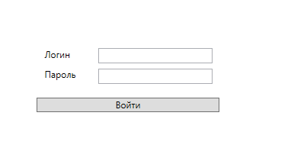
В случае несовпадения логина и пароля система сообщит об ошибке.
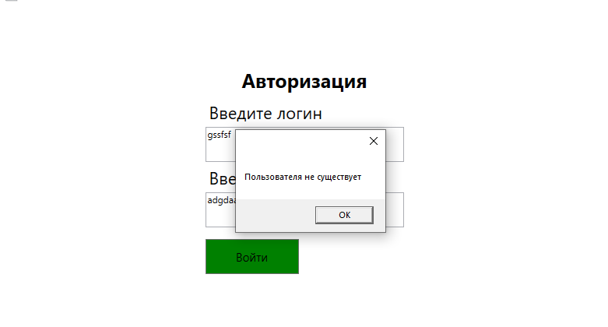

3. Капча
2. Страница пользователя:
В случае успеха, пользователь будет направлен на страницу пользователя, в которую он вошел. При вводе логина Admin и пароля Admin, он будет перенаправлен на страницу админа:
